|  |  |  |  |
| --- | --- | --- | --- |
| 课程名称： | 操作系统 | 姓名： | 陈骁 |
| 实验名称： | Lab10-Nachos支持多线程（进程） | 学号： | 2020141410342 |
| 任课教师： |  | 专业： | 软件工程 |
| 助教： |  | 班级： |  |
| 实验成绩 |  | 日期 | 20221111 |

实验一

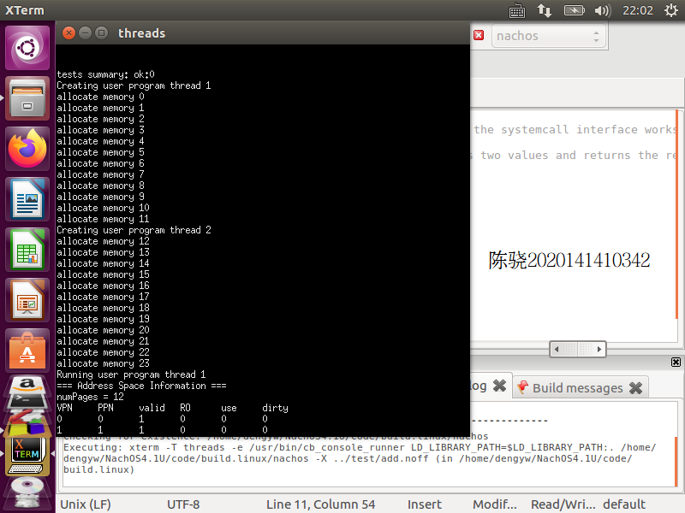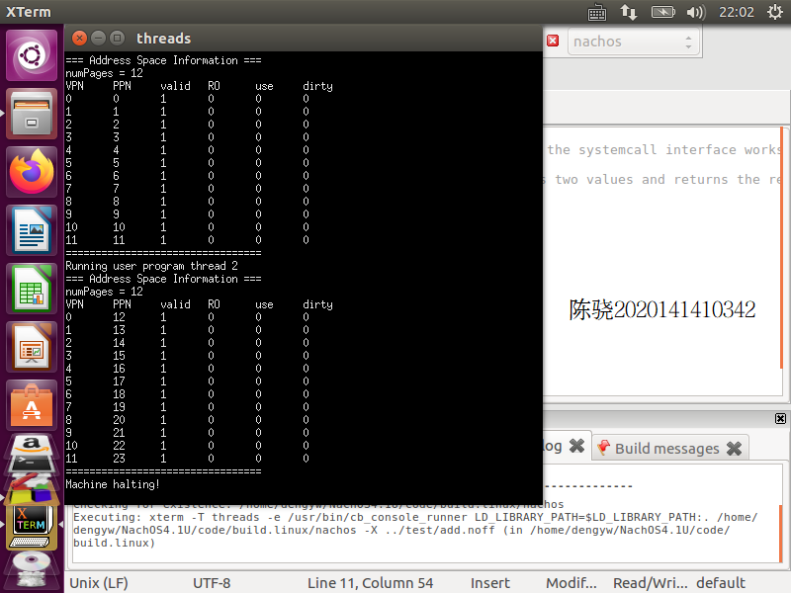

总结：进程是由两次addrspace创建的两个thread对象（线程）来模拟的。由于是两个线程而非单个线程，故需要对相应创建代码进行修改，在两个线程之间进行切换。

实验二

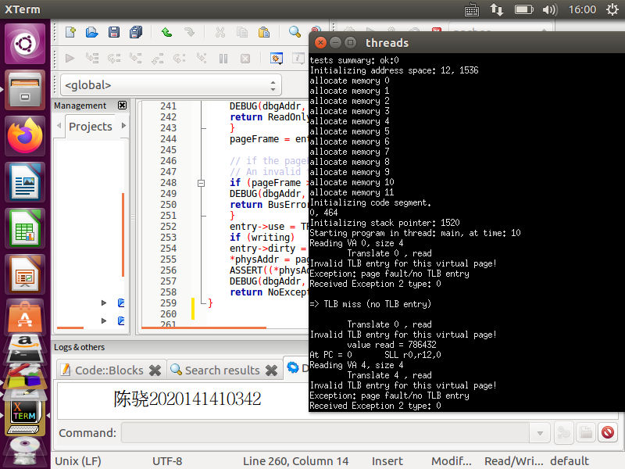

总结：此次实验模拟TLB机制，其工作原理、异常处理、替换算法等方面与分页内存管理类似。但是此次实验的TLB MISS异常处理为简单处理，没有用到更为复杂的替换机制。TLB机制相当于在虚拟内存与物理内存中创建一个快速访问得到地址的表，如果没有在tlb中找到再进入物理内存查询，没有使用tlb时系统默认把物理页面全部装入内存，故须添加新异常。